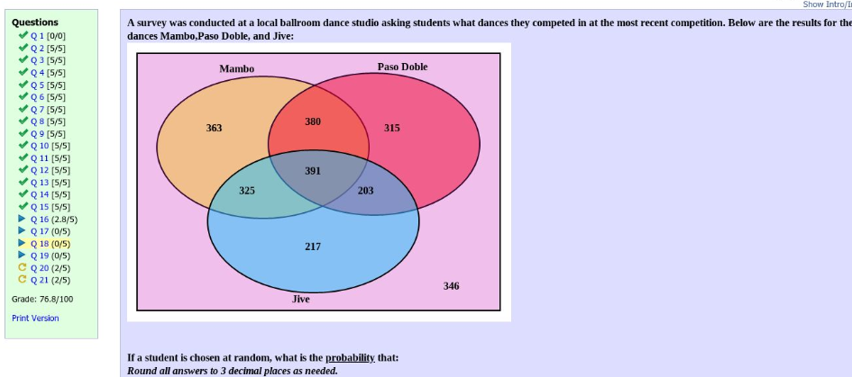

a. 0.136 b. 0.864 c. 0.491 d. 0.080 e. 0.356

